**Дата:**  15.04.2022 **Урок:**  Образотворче мистецтво **Клас:** 1-В

**Вчитель:** Таран Н.В.

**Тема. Народна іграшка. Світлини народних іграшок. Ліплення і декорування української народної іграшки - свищика (пластилін)**

**Опорний конспект уроку**

1. **Мотивація навчальної діяльності**

Склади з літер слово

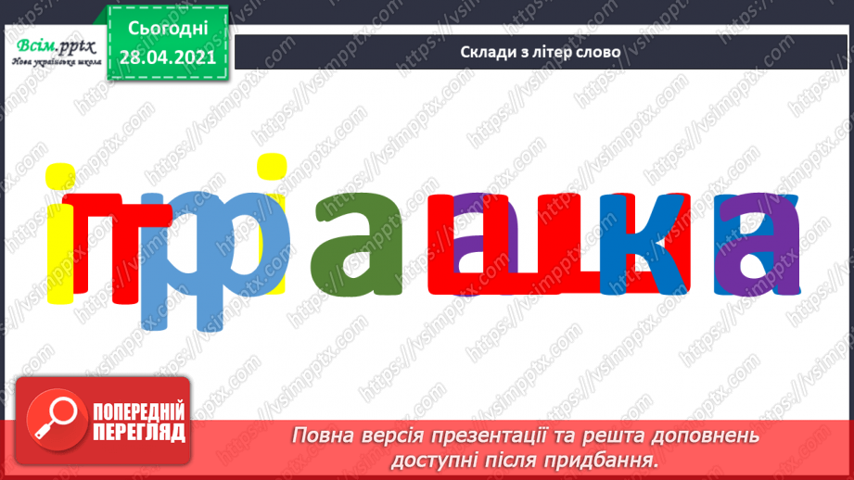

1. ***А*ктуалізація опорних знань**

Чи є у вас улюблена іграшка? З якого матеріалу вона виготовлена?

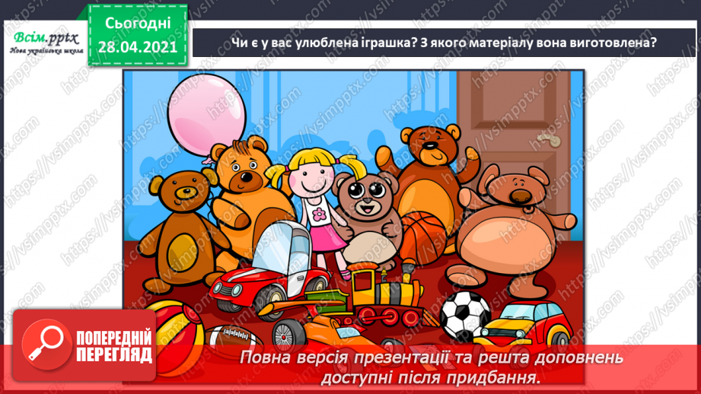

1. **ВНМ (вивчення нового матеріалу)**

Розгляньте зображення, як виглядали іграшки в давнину. З яких матеріалів вони виготовлені?

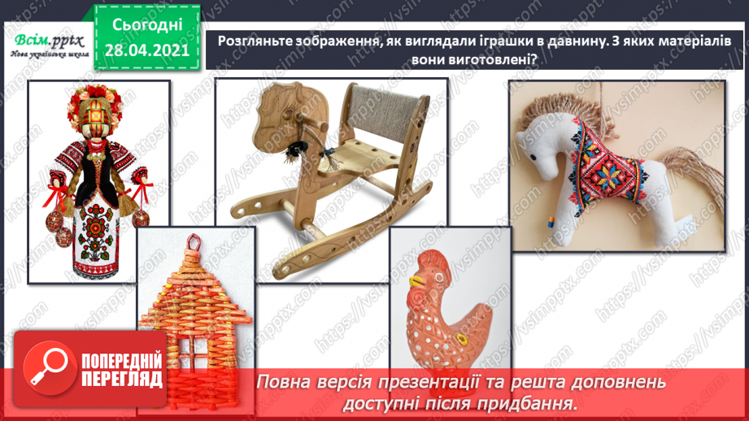

А чи знаєте ви як називається майстер, який ліпить із глини?

Сьогодні ми будемо ліпити весняну іграшку – свищика, але не з глини, а з пластиліну. Яких тварин ви впізнали?

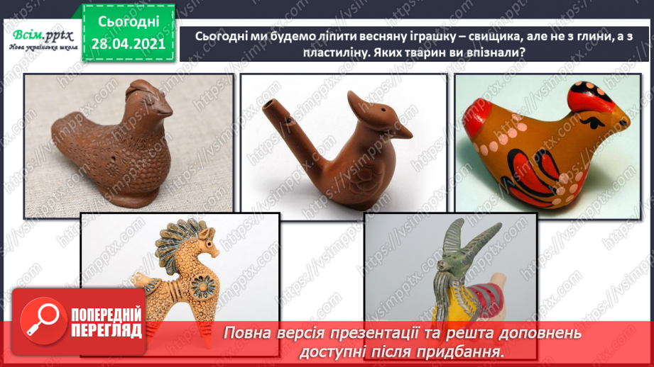

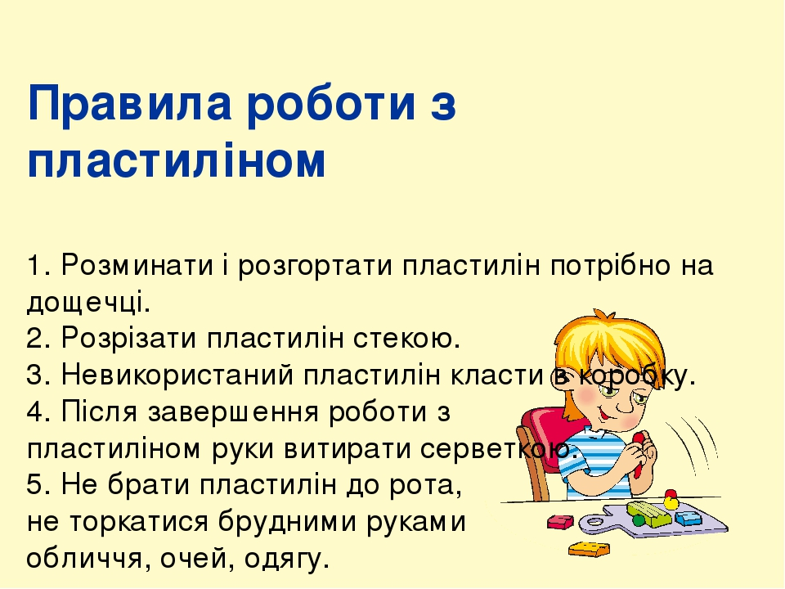Фізкультхвилинка <https://www.youtube.com/watch?v=CqOr8xqBiK4>

Ознайомтеся із послідовністю ліплення свищика

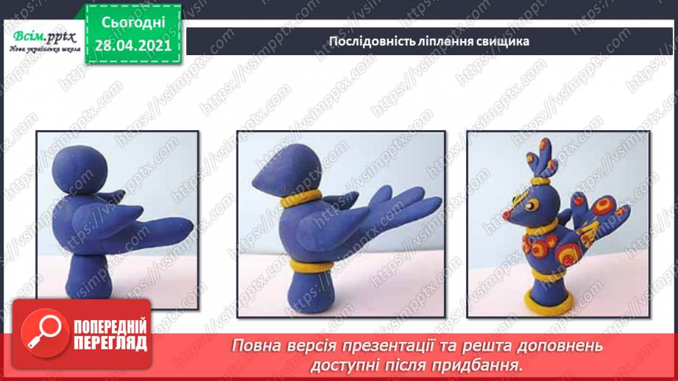

1. **Практична діяльність учнів**

Послідовність ліплення свищика

<https://drive.google.com/file/d/1qD9VENJauEbTyxwrfxx2U7mIJwXKp8sv/view?usp=sharing>

<https://drive.google.com/file/d/1kTYloWERfEG1hmCaBY0-L4_QU7QOGe-r/view?usp=sharing>

1. **Підсумок**

Продемонструйте власні вироби

1. **Рефлексія**

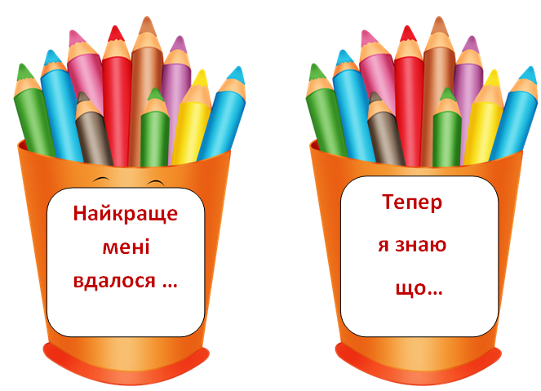

***Сфотографуй свого свищика***

***та надсилай фото на Вайбер , Human або ел. пошту*** [*victortaran@i.ua*](mailto:victortaran@i.ua)